Приложение №4
к Положению о формировании и ведении реестра
инвестиционных площадок на территории Приморского края

Форма
паспорта инвестиционной площадки
на территории Приморского края

1. Общая информация
Тип инвестиционной площадки (краткое описание) | Земельный участок 25:02:010702:550
Кадастровый номер (при наличии прилагается копия кадастрового паспорта).  При отсутствии кадастрового номера указывается стоимость проведения кадастровых работ | Нежилое здание – гараж 25:29:000000:4177
Наименование, адрес правообладателя инвестиционной площадки | Администрация Дальнереченского городского округа
Форма владения землей и зданиями (собственность, аренда, другая)
Потенциальная возможность получения земельного участка без проведения торгов | нет  *находится ли инвестиционная площадка в зонах ТОР, СПВ или площадка предоставляется для заключения соглашения на принципах ГЧП
Лицо для контактов | Фесюк Наталья Евгеньевна
Должность | Инвестиционный уполномоченный, заместитель главы администрации Дальнереченского городского округа
Телефон | 8 (42356) 2-55-55
Факс | 8 (42346) 2-55-55
Электронная почта | fesyuk_ne@dalnerokrug.ru  econom@dalnerokrug.ru
Веб-сайт | Отсутствует
Наличие бизнес-плана | Отсутствует
Наличие технико-экономического обоснования (ТЭО) | Отсутствует
2. Расположение инвестиционной площадки
Адрес инвестиционной площадки (описание) | Приморский край, г. Дальнереченск, с.Лазо ул. Ярошенко, д.30.
Расположение на территории действующей организации  (да/нет – если «да» название организации | Нет
В черте населенного пункта - какого | Г.Дальнереченск
Удаленность от автомагистрали, км | 7.51
Удаленность от железнодорожной станции, км | ж/д ст – 2.32
Удаленность от аэропорта, км | 8.38
3. Характеристика территории
Площадь, га земельного участка 25:02:010702:550 | 2,62
Площадь помещения, кв.м | 251,00
Категория земель (вид разрешенного использования) | Земли населенного пункта  Сельскохозяйственного производства. Код 1.18.
Возможность расширения | нет
Наличие ограждений (есть, нет) | нет
Рельеф (ровная, наклонная, террасная, уступами) | Ровный
Вид грунта
Уровень грунтовых вод, м | 5
Глубина промерзания, м | Не более 190
Возможность затопления во время паводков | При повышении уровня грунтовых вод
4. Инфраструктура
Ресурс |  | Наличие | Единица  измерения |  | Мощность |  | Удаленность  площадки  от источника, м |  |  | Возможность  увеличения  мощности (до) |  | Возможность  периодического  отключения
Водоснабжение |  | Да | куб. м/год |  | 45 776.5 |  | - |  |  | Нет |  | Нет
Электроэнергия |  | Да | кВт |  | 429.4 кВт |  | - |  |  | Нет |  | Нет
Отопление |  | Да | Гкал/час |  | 0.65224428 |  | - |  |  | Нет |  | Летний период
Канализация |  | Да | куб. м/год |  | 45 771.0 |  | - |  |  | Нет |  | Нет
Газ |  | Нет | куб. м/год |  | - |  | - |  |  | Нет |  | Нет
Пар |  | Нет | бар |  | - |  | - |  |  | Нет |  | Нет
Очистные сооружения |  | Да | куб. м/год |  |  |  |  |  |  | Нет |  | Нет
Сжатый воздух |  | Нет | куб. м/месяц |  | - |  | - |  |  | Нет |  | Нет
5. Коммуникации на территории
Автодороги (тип, покрытие, протяженность и т.д.) |  |  |  |  |  |  |  |  | Автодорога улица Ярошенко
Ж/д ветка (тип, покрытие, протяженность и т.д.)
Сети телекоммуникаций (телефон, Интернет, иное) |  |  |  |  |  |  |  |  | «Ростелеком»
6. Здания и сооружения на территории
Наименование  объекта | Площадь,кв. м |  | Этажность | Высота  потолка,  м |  | Тип  конструкций, стен |  | Степень  завершенности,  % или  иное |  |  | Год постройки  и оценка текущего состояния |  | Как используется в настоящее время, % или иное
Гараж |  |  |  |  |  |  |  |  |  |  |  |  | нет
 |  |  |  |  |  |  |  |  |  |  |  |  | нет
 |  |  |  |  |  |  |  |  |  |  |  |  | нет
7. Условия передачи площадки (условия аренды или продажи (примерная стоимость)
Земельный участок предоставляется в аренду на торгах в порядке ст. 39.11,39.12 Земельного кодекса Российской Федерации.
Начальная цена предмета аукциона на право заключения договора аренды земельного участка устанавливается в размере не менее полутора процентов кадастровой стоимости такого земельного участка, если результаты государственной кадастровой оценки утверждены не ранее чем за пять лет до даты принятия решения о проведении аукциона.
8. Пояснительная записка к паспорту инвестиционной площадки
*заполняется при наличии на территории земельного участка зданий капитального и не капитального строительства.
9. Ситуационный план территории (выкопировка)
10. Не менее двух фотографий территории (участка)
Описание:
Нежилое здание – гараж, отапливаемый с котельной, площадью 251 кв.м, 1-этаж, кадастровый номер 25:29:000000:4177, расположенное по адресу: Приморский край, г.Дальнереченск, с.Лазо, ул.Ярошенко д. 30 с земельным участком, площадью 26241 кв.м, разрешенное использование – обеспечение сельскохозяйственного производства Код 1.18, кадастровый номер 25:02:010702:550, местоположение Приморский край, г.Дальнереченск с.Лазо ул.Ярошенко д. 30

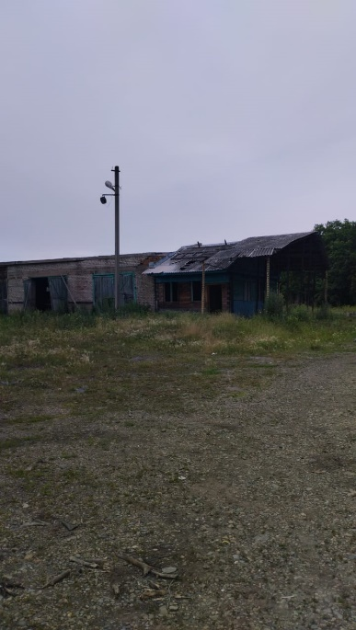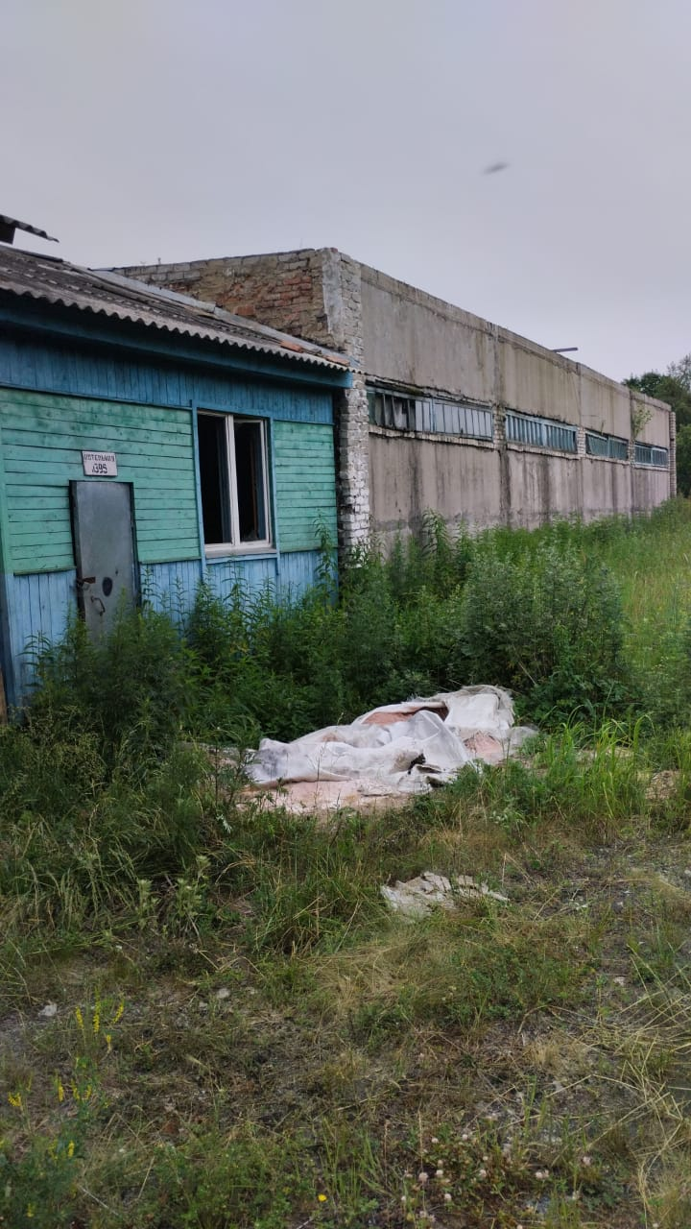

Исполнитель:
Главный специалист отдела экономики и прогнозирования Кузьменкова Елизавета Ивановна
10.01.2025 г.

